DER VERZAUBERTE IGEL UND DIE GRAFENTOCHTER

- Beantworte die Fragen. Odgovori na vprašanja.

- Was machte die Mutter? _____________________________________
- Wo lebten Mutter und Sohn? __________________________________
- Was sagte die Mutter zu Ingo, als er den teig kneten wollte? __________
___________________________________________________________
- In was verwandelte sich der Junge?
- in ein Krokodil, - in einen Igel, - in eine Maus
- Wohin lief Ingo, als er von zu Hause weg ging? _____________________
- Was machte er unter einem Baum? _______________________________
- Wie lange lebte er in der Höhle? _________________________________
- Was stand hinter dem Wald? – ein Schloß, - eine Garage, - eine Schule
- Wer verirrte sich eines Tages im Wald? ____________________________
- War der Igel Ingo froh oder traurig, als er den Grafen sah? _____________
- Was wollte Ingo von dem Garfen als Belohnung (nagrada) für seine Hilfe? __________________________________________________________
- Wie viele Töchter hatte der Graf? ________________________________
- Welche Tochter heiratete den Igel? _______________________________
- Was passierte nach der Hochzeit (poroka)? Verwandelte sich der Igel in einen jungen Mann? ___________________________________________
- Wie würdest du diese Geschichte beenden? ________________________
______________________________________________________________________________________________________________________

- Schreibe 6 Sätze im Präteritum. Napiši 6 povedi v enostavnem pretekliku. Uporabi različne osebe ednine in množine.

Infinitiv/nedoločnik | Präteritum
gehen
laufen
rufen
kaufen
sehen
lesen

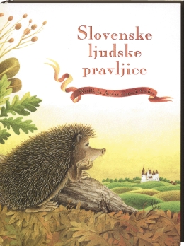
- Schreibe jetzt diese Sätze im Präsens. Sedaj te povedi iz 2. naloge zapiši v sedanjiku.
Infinitiv/nedoločnik | Präsens
gehen
laufen
rufen
kaufen
sehen
lesen

